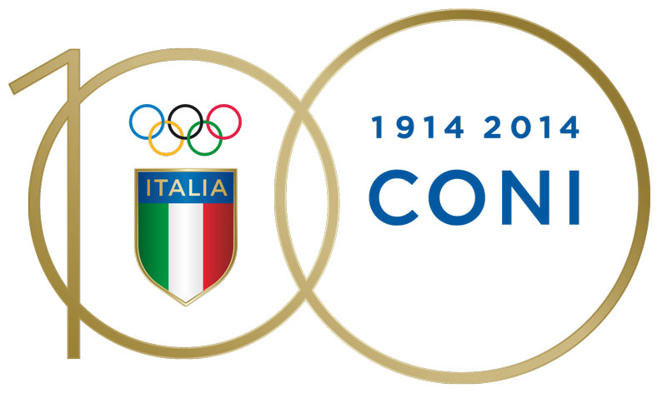

ARTE PER I 100 ANNI DEL CONI
in occasione di Game Open
domenica 8 giugno 2014

ICONICA
Arte urbana al Foro Italico

A cura di Bartolomeo Pietromarchi e Maria Alicata

Roma, dal Ponte della Musica Armando Trovajoli a Ponte Milvio

dall’8 giugno al 21 settembre 2014

comunicato stampa

Roma, giugno 2014

Domenica 8 giugno 2014, nell’ambito delle celebrazioni del Centenario e in occasione di Game Open – con l’ingresso libero al Parco del Foro italico e l’apertura di tutti gli impianti sportivi – il CONI è lieto di inaugurare il progetto di arte pubblica ICONICA, a cura di Bartolomeo Pietromarchi e Maria Alicata, un percorso urbano con 100 immagini dei più importanti e promettenti artisti italiani e internazionali sul tema dell’arte e dello sport. Le opere saranno allestite su pannelli di grandi dimensioni (140x210 cm) e predisposte ciascuna su un palo dell’illuminazione stradale, lungo un km, circa, nel tratto del Lungotevere che si snoda dal Ponte della Musica Armando Trovajoli fino a Ponte Milvio.
Per circa quattro mesi, sino al 21 settembre 2014, il Tevere di fronte al Foro Italico si trasformerà così in un “viale delle arti” dedicato all’interpretazione iconografica delle discipline sportive e dello sport in generale.
In concomitanza con l’installazione sonora 12h di Donato Dozzy sul Ponte della Musica Armando Trovajoli, ICONICA si presenta come uno dei più importanti interventi artistici nello spazio urbano degli ultimi anni a Roma.

IL PROGETTO
ICONICA è volto a trasmettere i valori dello sport per mezzo dell’arte e della cultura in un’occasione unica come il Centenario della fondazione del CONI. Il progetto permetterà una fruizione diretta dell’opera d’arte trasformando la zona del Foro Italico in una rete relazionale che consentirà di vivere lo spazio urbano come luogo di riflessione sul contemporaneo, in stretta connessione con lo sport. Il progetto di arte pubblica trasformerà la zona e la sua percezione, dando una nuova lettura del complesso architettonico e rafforzandone, attraverso l’arte, l’identità collettiva.
L’esperienza artistica diventa uno strumento di “mutamento” temporaneo che apre allo spettatore una visione nuova e in divenire, e che crea un dialogo tra architettura, arte, città e sport.

Gli artisti invitati – Marina Abramović, Francesco Arena, Charles Avery, Olivo Barbieri, Marco Basta, Giulia Battaglia, Hilla Ben Ari, Elisabetta Benassi, Riccardo Beretta, Marco Bernardi, Carola Bonfili, Guglielmo Castelli, Maurizio Cattelan, Loris Cecchini, Sandro Chia, Benny Chirco, Nemanja Cvijanović, Davide D’Elia, Marco Delogu, Tomaso De Luca, Gabriele De Santis, Stanislao Di Giugno, Rä di Martino, Flavio Favelli, Ettore Favini, Giosetta Fioroni, Giuseppe Gallo, Kendell Geers, Daniele Genadry, Riccardo Giacconi, Ludovica Gioscia, Robert Gligorov, Lauren Godfrey, H.H. Lim, Fabrice Hyber, Mimmo Jodice, William Kentridge, Ingar Krauss, Giovanni Kronenberg, Felice Levini, Claudia Losi, Emiliano Maggi, Marcello Maloberti, Miltos Manetas, Titina Maselli, Fabio Mauri, Marzia Migliora, Jacopo Miliani, Giuseppe Moccia, Santiago Morilla, Matteo Nasini, Caterina Nelli, Ugo Nespolo, Julian Opie, Ariel Orozco, Lucy + Jorge Orta, Tod Papageorge, Paolo Parisi, Nicola Pecoraro, Diego Perrone, Luana Perilli, Alessandro Piangiamore, Gabriele Picco, Federico Pietrella, Benedetto Pietromarchi, Giuseppe Pietroniro, Alfredo Pirri, Michelangelo Pistoletto, Gianni Politi, Ruth Proctor, Daniele Puppi, Imran Qureshi, Marco Raparelli, Annie Ratti, André Romão, Matteo Rubbi, Andrea Sala, Guendalina Salini, Andrea Salvino, Maurizio Savini, Anna Scalfi, David Schivo, Flavio Scollo, Marinella Senatore, Giuseppe Stampone, Paolo W. Tamburella, Pascale Marthine Tayou, Guy Tillim, Marco Tirelli, Grazia Toderi, Luca Trevisani, Patrick Tuttofuoco, Paolo Ventura, Luca Vitone e Cesare Viel, Alessandro Vizzini, Sislej Xhafa, Zhang Huan, Gilberto Zorio – hanno scelto diverse modalità di rappresentazione dello sport: dell’azione atletica alla raffigurazione di un personaggio emblematico di una disciplina sportiva, dall’abbigliamento ai luoghi più significativi dedicati allo sport.

INFO PUBBLICO
Titolo: ICONICA, arte urbana al Foro Italico
Dove: dal Ponte della Musica Armando Trovajoli a Ponte Milvio
Da Lungotevere Maresciallo Cadorna a Lungotevere Maresciallo Diaz, Roma
Quando: dall’8 giugno al 21 settembre 2014
Inaugurazione: domenica 8 giugno 2014
Siti: www.coni.it | www.iconicaforoitalico.it

INFO STAMPA
Ufficio stampa CONI: Danilo di Tommaso |M. +39.335.846.82.48 | e-mail: danilo.ditommaso@coni.it
Ludovica Solari | M. +39.335.577.17.37 | e-mail: press@ludovicasolari.com

